HET GGZ-CONSULT NOOLIM

Wat?
Je kan terecht bij het dichtstbijzijnde Centrum voor Geestelijke Gezondheidszorg (CGG) voor een niet-dringend telefonisch consult inzake probleemverduidelijking of advies bij psychiatrische/psychosociale problematiek.
Vragen zoals : wat is er met je (cliënt) aan de hand? Is er sprake van een psychiatrische problematiek? Wat is de hulpvraag? Wat zijn de verdere mogelijkheden naar hulp toe? Indien aangewezen krijg je een afspraak.
Hoe?
Bij contactname met het CGG word je verbonden met een ervaren hulpverlener. Als een directe doorschakeling niet mogelijk is, word je een geschikt terugbelmoment aangeboden.
Adressen en telefoonnummers :
- www.litp.be -> doorklikken naar CGG
- CGG/LITP Maasland : 089 77 47 74
- CGG/LITP Genk : 089 98 97 77
- www.dagg-cgg.be : DAGG Maaseik : 089 56 38 94
- www.vggz.be : VGGZ Tongeren : 012 23 44 91
Kostprijs?
Bij afspraak is de intake gratis met verwijsbrief van de huisarts. Vanaf het tweede gesprek betaal je 11 euro of 4 euro. Voor een gesprek bij de psychiaters gelden de RIZIV-tarieven.

Noolim - het Netwerk Geestelijke Gezondheidszorg Oost-Limburg - is een partnerschap van diverse voorzieningen en diensten binnen en buiten de Geestelijke Gezondheidszorg. De partners wensen de zorg voor volwassen psychiatrische patiënten meer en meer in de thuissituatie aan te bieden en dit in samenwerking met de huisartsen en de diensten binnen de eerstelijn.

Centraal in de vermaatschappelijking van zorg staat de herstelgerichte benadering, waarbij de patiënt de regie over zijn zorgtraject terug in eigen handen krijgt. Er is specifiek aandacht voor consultatie, indicatiestelling en diagnostiek van psychiatrische problemen, alsook voor opvang van personen in een crisissituatie naar aanleiding van een psychiatrische problematiek.

Het aanbod richt zich naar volwassenen tussen 18 en 65 jaar met een verblijfplaats binnen de Noolim-regio. De mobiele teams werken maximaal opnamevermijdend of opnameverkortend. De patiënt dient in te stemmen met de interventies van de mobiele teams.
MOBIELE TEAMS

Er wordt geen kost aangerekend voor de interventies van de mobiele teams. De eerste consultatie door de psychiater verbonden aan de mobiele teams, is kosteloos. Voor bijkomende consultaties gelden de RIZIV-tarieven.

De teams zijn multidisciplinair samengesteld en hebben expertise op vlak van alle psychiatrische problematieken, met inbegrip van aan middelen gebonden stoornissen.
OMBUDSPERSOON

Patiënten, verwijzers of andere betrokkenen, kunnen voor vragen of
klachten terecht bij de medewerker van het mobiel team. Indien dit te moeilijk is, kan contact genomen worden met de ombudspersoon op het nummer 0800 99 395 (gratis) of bij mevr. Ingrid Meuwis 0494 30 48 33 of via ingrid.meuwis@ombudsfunctieggz.be

v.u. Netwerk GGZ Oost-Limburg|Daalbroekstraat 106|3621Rekem

netwerkcoordinator@noolim.net | GSM 0491 72 73 01 | www.noolim.net

WAT

MOBIEL CRISISTEAM NOOLIM
Welzijnscampus 23 bus 32
3600 Genk
mobielcrisisteam@noolim.net

0490 65 86 50

Permanentie team van 9u tot 21u op werkdagen en
van 9u tot 16u op weekend- en feestdagen,
daarbuiten doorschakeling wachtdienst

Antenneposten: AZ Maas&Kempen - Mgr. Koningsstraat 10 – 3680 Maaseik AZ Vesalius – Hazelereik 51 – 3700 Tongeren

WAT

MOBIEL TEAM NOORD-NOOLIM
Kloosterpoort 13 3960 Bree mobielteam.noord@noolim.net

0490 65 86 60
MOBIEL TEAM MIDDEN-NOOLIM
Rijksweg 92 3630 Maasmechelen mobielteam.midden@noolim.net

0490 65 86 70
MOBIEL TEAM ZUID-NOOLIM
Waterstraat 9 3740 Bilzen mobielteam.zuid@noolim.net

0490 65 86 80
Permanentie teams van 9u tot 17u op werkdagen

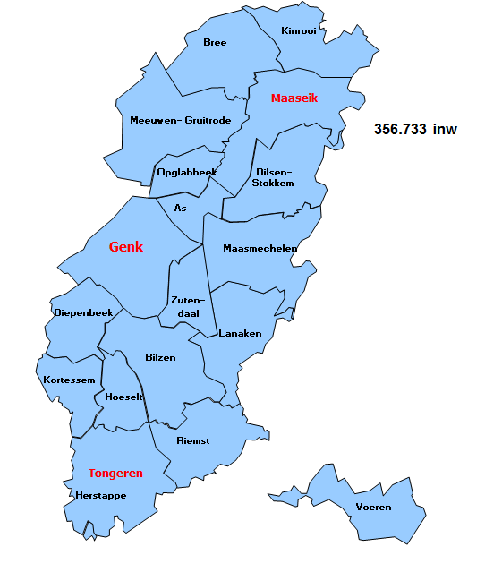
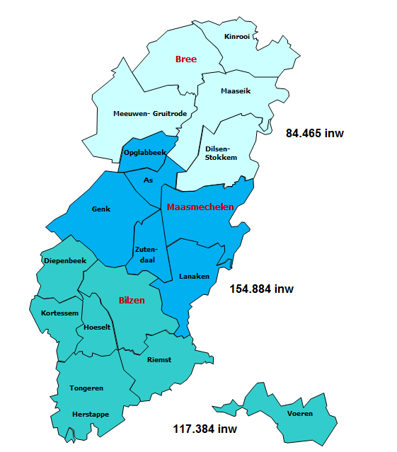
Het mobiel crisisteam biedt crisisinterventie en intensieve multidisciplinaire psychiatrische behandeling in de thuissituatie gedurende max. 4 weken. De focus ligt op het indijken van de crisis, symptoomreductie en (zo nodig) verdere oriëntatie.

VOOR WIE
De patiënt verkeert in een acute of subacute psychiatrische crisissituatie, waarbij interventie in de thuissituatie haalbaar en verantwoord is, wat betekent dat een opname niet strikt noodzakelijk is. (In geval van urgenties, zoals levensbedreigende of andere gevaarsituaties, blijven de klassieke doorverwijskanalen van kracht, m.n. spoeddiensten en politie).

HOE
De aanmelding gebeurt door een arts (huisarts of specialist) die de patiënt heeft geëvalueerd. Binnen 18u na de aanmelding vindt een eerste contact met de patiënt plaats. Er wordt intensief samengewerkt met de patiënt en zijn omgeving, belangrijke derden en andere betrokken hulpverleners.
De mobiele teams voor langdurige zorg bieden behandeling en
begeleiding, met aandacht voor activering en herstel, zolang dit (in overleg) nodig wordt geacht.

VOOR WIE
De mobiele teams richten zich tot mensen met een ernstige en chronische psychiatrische problematiek die hulp en ondersteuning nodig hebben op meerdere levensdomeinen: geestelijke en lichamelijke gezondheid, wonen, werken, vrije tijd, … Zij werken hiervoor samen met andere diensten.

HOE
Elke belanghebbende kan aanmelden, in overleg met de betrokken huisarts of psychiater. Hiertoe dient een aanvraagformulier te worden ingevuld. Na de teambespreking wordt een intakegesprek gepland. De psychiater van het team beslist over het al dan niet opstarten van de begeleiding. Indien de patiënt niet weerhouden wordt, wordt een alternatief geadviseerd.

